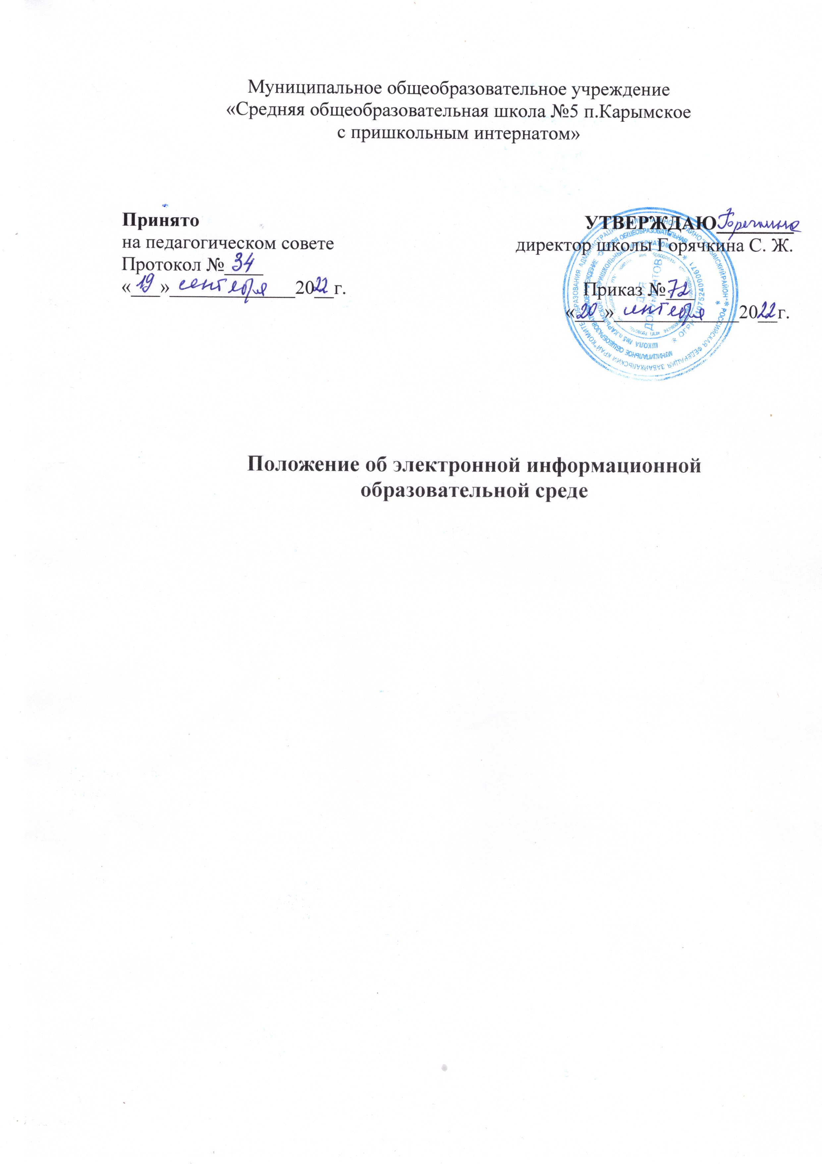

1. **Общие положения**

1.1. Положение об электронной информационной образовательной среде МОУ СОШ №5 (далее - Положение) определяет основные цели, задачи, структуру и содержание электронной информационно-образовательной среды (далее - ЭИОС) МОУ СОШ №5.

1.2. Положение разработано в соответствии с положениями Федерального закона от 29.12.2012 №273-Ф3 «Об образовании в Российской Федерации», Порядка организации и осуществления образовательной деятельности по основным общеобразовательным программам начального общего, основного общего, среднего общего образования, требованиями федеральных государственных образовательных стандартов начального общего, основного общего и среднего общего образования, СанПиН 2.4.2.2821-10 «Санитарно-эпидемиологические требования к условиям и организации обучения в общеобразовательных организациях», с учетом Примерных основных образовательных программ начального общего, основного общего и среднего общего образования, иных нормативных правовых актов в области информатизации образования.

1.3. ЭИОС МОУ СОШ №5 строится в соответствии со следующей иерархией:

* единая информационно-образовательная среда страны;
* единая информационно-образовательная среда региона;
* электронная информационно-образовательная среда общеобразовательной организации;
* предметная информационно-образовательная среда;
* информационно-образовательная среда учебно-методического комплекса (далее - УМК);
* информационно-образовательная среда компонентов УМК.

1.4. ЭИОС должна отвечать современным требованиям и обеспечивать использование информационно-коммуникационных технологий:

* в учебной деятельности;
* во внеурочной деятельности;
* в исследовательской и проектной деятельности;
* в контроле и оценке результатов образования;
* в административной деятельности, включая дистанционное взаимодействие всех участников образовательных отношений, в том числе в рамках обучения с применением дистанционных образовательных технологий, а также взаимодействие общеобразовательной организации с другими образовательными организациями, организациями социальной сферы и органами управления.

1.5.ЭИОС МОУ СОШ №5 - открытая педагогическая система, включающая в себя электронные информационные ресурсы, электронные образовательные ресурсы, современные информационно-телекоммуникационные средства и технологии и обеспечивающая освоение обучающимися общеобразовательных организаций образовательных программ в полном объеме независимо от места нахождения обучающихся.

1.6.Под электронным обучением (далее - ЭО) понимается организация образовательной деятельности с применением содержащейся в базах данных и используемой при реализации образовательных программ информации и обеспечивающих ее обработку информационных технологий, технических средств, а также информационно-телекоммуникационных сетей, обеспечивающих передачу по линиям связи указанной информации, взаимодействие обучающихся и педагогических работников.

1.7.Под дистанционными образовательными технологиями (далее - ДОТ) понимаются образовательные технологии, реализуемые в основном с применением информационно-телекоммуникационных сетей при опосредованном (на расстоянии) взаимодействии обучающихся и педагогических работников.

1.8.Под электронными образовательными ресурсами (далее - ЭОР) понимаются образовательные ресурсы, представленные в электронно-цифровой форме и включающие структуру, предметное содержание и метаданные о них.

# 2. Цели и задачи ЭИОС

2.1. Главная цель ЭИОС - создание на основе современных информационных технологий единого образовательного пространства общеобразовательной организации для повышения качества и эффективности образования, обеспечения информационной открытости. ЭИОС направлена на формирование творческой, интеллектуальной и социально развитой компетентной личности, способной к самостоятельной познавательной деятельности.

2.2. Задачи ЭИОС:

* улучшение организации управления деятельностью МОУ СОШ №5 и взаимодействия участников образовательных отношений;
* обеспечение информационного обмена и документооборота внутри школы, с другими образовательными организациями и вышестоящими органами управления образованием;
* дистанционное взаимодействие всех участников образовательных отношений (педагогических работников, родителей обучающихся (законных представителей), в том числе, в рамках обучения с применением ДОТ, органов управления в сфере образования, общественности;
* дистанционное взаимодействие МОУ СОШ №5 с другими организациями социальной сферы: учреждениями дополнительного образования детей, учреждениями культуры, здравоохранения, спорта, досуга, службами занятости населения, обеспечения безопасности жизнедеятельности;
* информационно-методическая поддержка образовательной деятельности;
* планирование образовательной деятельности и ее ресурсного обеспечения;
* мониторинг, фиксация хода и результатов образовательной деятельности, мониторинг здоровья обучающихся;
* реализация современных технологических и методических подходов представления информации в сочетании с традиционными методами обучения;
* обеспечение доступности учебно-методических материалов и защиты информационно-образовательных ресурсов ЭИОС;
* обеспечение открытости деятельности МОУ СОШ №5 и освещение еѐ деятельности в сети Интернет;
* использование современных информационно-коммуникационных технологий непосредственно в образовательном процессе;
* создание условий для получения необходимой информации о государственных и муниципальных услугах в сфере образования, порядке их предоставления и получения, в том числе в электронном виде;
* оказание государственных и муниципальных услуг в сфере образования в электронном виде согласно действующему законодательству;
* обеспечение доступа к общедоступной информации, находящейся в ведении органов государственной власти, осуществляющих управление в сфере образования, статистическим данным; • повышение ИКТ-компетентности участников образовательного процесса.

# 3. Основные элементы ЕИОС общеобразовательной организации

3.1. Информационно-обучающая составляющая:

* официальный сайт МОУ СОШ №5 в информационно телекоммуникационной сети «Интернет» (далее – сеть Интернет);
* Государственная информационная система «Электронное образование»;
* система обучения с применением ДОТ;
* система видеоконференцсвязи для проведения видеоконференций, интернет-семинаров (вебинаров), трансляции учебных занятий и научных мероприятий образовательных организаций посредством сети Интернет обучающимся и участникам мероприятий;
* открытые справочно-правовые системы;
* информационно-образовательные ресурсы на сменных носителях и в сети Интернет;
* виртуальные лаборатории, тренажеры, виртуальные экскурсии и приложения по виртуализации культурного наследия; цифровой трехмерный, визуальный, интерактивный, мобильный образовательный контент и методики его применения;
* иные компоненты, необходимые для организации учебного процесса и взаимодействия компонентов ЭИОС.

3.2. Программно-техническая составляющая:

* предметные кабинеты, компьютерные классы;
* библиотека, музей, медиатека;
* актовый зал;
* вычислительная и информационно-телекоммуникационная инфраструктура;
* лаборатории, издательский центр, видеостудия, кабинет робототехники;
* автоматизированные рабочие места администрации, педагогов, психолога, библиотекаря, кадровой службы и других работников МОУ СОШ №5;
* системное и прикладное программное обеспечение, в том числе и сетевое;
* мультимедийные образовательные программы;
* прикладные программы, в том числе поддерживающие администрирование и финансово-хозяйственную деятельность общеобразовательной организации (бухгалтерский учет, делопроизводство, кадры и т. д.

3.3. ЭОИС обеспечивает образовательный процесс учебно-методическими и информационными возможностями:

* реализация индивидуальных образовательных планов обучающихся, осуществления их самостоятельной образовательной деятельности;
* ввода русского и иноязычного текста, распознавания сканированного текста; создания текста на основе расшифровки аудиозаписи; использования средств орфографического и синтаксического контроля русского текста и текста на иностранном языке; редактирования и структурирования текста средствами текстового редактора;
* записи и обработки изображения (включая микроскопические, телескопические и спутниковые изображения) и звука при фиксации явлений в природе и обществе, хода образовательного процесса; переноса информации с нецифровых носителей (включая трехмерные объекты) в цифровую среду (оцифровка, сканирование);
* создания и использования диаграмм различных видов (алгоритмических, концептуальных, классификационных, организационных, хронологических, родства и др.), специализированных географических (в Географических информационных системах - ГИС) и исторических карт; создания виртуальных геометрических объектов, графических сообщений с проведением рукой произвольных линий;
* организации сообщений в виде линейного или включающего ссылки сопровождения выступления, сообщения для самостоятельного просмотра, в том числе видеомонтажа и озвучивания видеосообщений;
* выступления с аудио-, видео- и графическим экранным сопровождением;
* вывода информации на бумагу и т. п. и в трехмерную материальную среду (печать);
* информационного подключения к локальной сети и сети Интернет, входа в информационную среду организации, в том числе через сеть Интернет;
* поиска и получения информации;
* использования источников информации на бумажных и цифровых носителях (в том числе в справочниках, словарях, поисковых системах);
* использования аудиовидеоустройств для учебной деятельности на уроке и вне урока;
* общения в сети Интернет, взаимодействия в социальных группах и сетях, участия в форумах, групповой работы над сообщениями;
* создания, заполнения и анализа баз данных, в том числе определителей; их наглядного представления;
* включения обучающихся в проектную и учебно-исследовательскую деятельность, проведения наблюдений и экспериментов, в том числе с использованием: учебного лабораторного оборудования, цифрового (электронного) и традиционного измерения, включая определение местонахождения; виртуальных лабораторий, вещественных и виртуально-наглядных моделей и коллекций основных математических и естественнонаучных объектов и явлений;
* исполнения, сочинения и аранжировки музыкальных произведений с применением цифровых технологий, использования звуковых и музыкальных редакторов, клавишных и кинестетических синтезаторов;
* художественного творчества с использованием ручных, электрических и ИКТ-инструментов, реализации художественно-оформительских и издательских проектов, натурной и рисованной мультипликации;
* проектирования и конструирования, в том числе моделей с цифровым управлением и обратной связью, с использованием конструкторов управления объектами программирования;
* размещения продуктов познавательной, учебно-исследовательской и проектной деятельности обучающихся в ЭИОС общеобразовательной организации;
* проектирования и организации индивидуальной и групповой деятельности, организации своего времени с использованием ИКТ; планирования учебного процесса, фиксирования его реализации в целом и отдельных этапов (выступлений, дискуссий, экспериментов);
* обеспечения доступа в школьной библиотеке к информационным ресурсам сети Интернет, учебной и художественной литературе, коллекциям медиаресурсов на электронных носителях, множительной технике для тиражирования учебных и методических тексто-графических и аудиовидеоматериалов, результатов творческой, научно-исследовательской и проектной деятельности обучающихся;
* проведения массовых мероприятий, собраний, представлений; досуга и общения обучающихся с возможностью для массового просмотра кино- и видеоматериалов, организации сценической работы, театрализованных представлений, обеспеченных озвучиванием, освещением и мультимедиа сопровождением;
* выпуска школьных печатных изданий, работы школьного телевидения.

1. **Формирование и функционирование ЭИОС**

4.1.В целях обеспечения защиты информации, соблюдения конфиденциальности информации ограниченного доступа и реализации права на доступ к информации для надежного, безотказного и производительного функционирования ЭИОС МОУ СОШ №5 устанавливаются следующие требования:

4.1.1.ЭИОС и отдельные ее элементы должны соответствовать действующему законодательству Российской Федерации в области образования, защиты авторских прав, защиты информации, охраны государственной, коммерческой, служебной или иной охраняемой законом тайны;

4.1.2.Порядок доступа к элементам ЭИОС регулируется соответствующими регламентами или другими локальными актами общеобразовательной организации;

4.1.3.Функционирование ЭИОС обеспечивается соответствующими средствами ИКТ и квалификацией работников, ее использующих и поддерживающих.

4.1.4.Техническое функционирование ЭИОС в части ее касающейся обеспечивает общеобразовательная организация.

# 5. Заключительные положения

5.1. Настоящее Положение вступает в силу после утверждения его директором на основании решения Педагогического совета общеобразовательной организации.

5.2. Изменения и дополнения в настоящее Положение вносятся и утверждаются директором на основании решения Педагогического совета МАОУ СОШ №5.